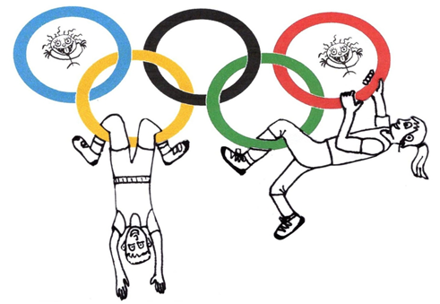 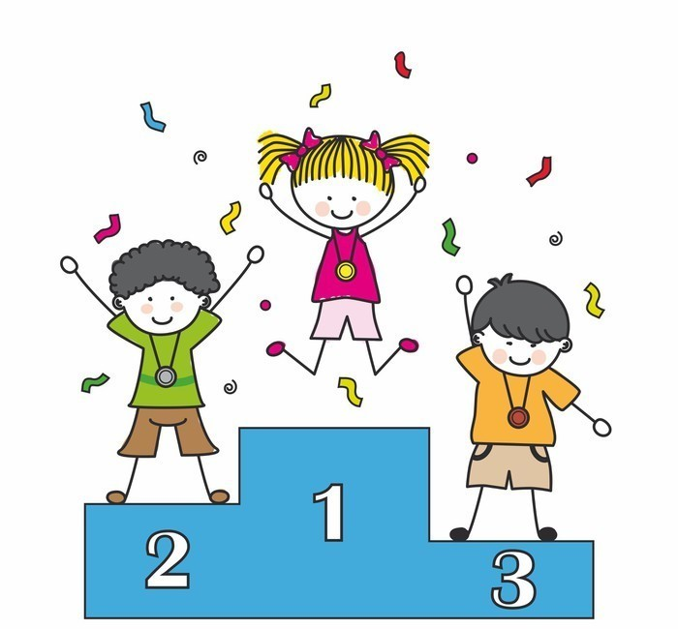

Familienausflug 2024

Paulus Olympiade Samstag, 7. September 2024

St. Martin, Hauptstr. 30, Barsbüttel

Wir laden Sie herzlich zu unserem Familien-Ausflug ein.

An der frischen Luft werden wir gemeinsam viel erleben: Spielen, Singen, Basteln, leckeres Essen, gute Begegnungen und Gespräche … und dann soll „Olympia“ lebendig werden.

Für die Familien mit Kleinstkindern werden ausreichend Ruhephasen eingeplant (Räume stehen zur Verfügung). Alle Kinder der Kita sind mit ihren Eltern und Geschwistern eingeladen.

**Samstag, 7. September 2024**

**Treffpunkt: 8:45 Uhr an der Kita**

mit HVV (Bus und Bahn) oder mit dem Fahrrad

**oder sie kommen direkt**

**um 9.30 Uhr nach St. Martin, Hauptstr. 30, Barsbüttel**

**Der Teilnahmebeitrag**

- pro Person 10,- EUR

- ab 4 Personen 30,- EUR

Den Beitrag mit der Anmeldung bezahlen.

*Wenn aufgrund des Beitrages eine Teilnahme nicht möglich ist, sprechen Sie die Leitung auf eine mögliche Ermäßigung an!*

*Wenn Sie Arbeitslosengeld II, Sozialgeld, Sozialhilfe/ Grundsicherung, Leistungen im Rahmen des § 2 Asylbewerberleistungsgesetzes, Wohngeld oder Kinderzuschlag nach dem Bundeskindergeldgesetz erhalten, werden anteilig Kosten von der jeweiligen Behörde übernommen. Damit Sie einen Preisnachlass erhalten, benötigen wir eine Kopie Ihres aktuellen Bewilligungsbescheides. Bei Fragen wenden Sie sich gerne an die Kitaleitung.*

Für Essen und Trinken sorgen wir. Gegen 16.00 Uhr sind wir wieder zurück in Billstedt. Bitte bringen Sie für Ihre Familie mit:

* Regenzeug
* Besteck und Becher
* Evtl. Decken

(für ein Picknick)

Lust bekommen mitzufahren?

Dann schnell anmelden im Büro oder in der Gruppe.

**Anmeldeschluss** ist am:

**23. August 2024**

die Teilnehmerzahl ist begrenzt!

………………………………………………………………………………………

Anmeldung zum Familienausflug 7. September

Name: ………………………………………………………………….

Wir kommen mit ...... Kindern und ...... Erwachsenen

Anreise: bitte ankreuzen

08.45 Uhr Kita per Rad 08.45 Kita HVV

Wir fahren eigenständig nach Barsbüttel,

Treffpunkt 09.30 Uhr